Ficha A
Ficha de Avaliação n.º 5
Propostas de Resolução
6
1
1
1.1. “A Peste Negra chegou a Portugal em 1348 e matou cerca de um terço da população portuguesa.”
1.2. As fomes, provocadas pelos maus anos agrícolas, e as guerras fernandinas com Castela.

2

2.1. Porque D. Beatriz era a sua única filha e estava casada com D. João I de Castela que tinha legitimidade para assumir o trono de Portugal, em virtude do casamento com D. Beatriz.
2.2. O povo de Lisboa aclamou o Mestre de Avis “Regedor e Defensor do Reino".
2.3.
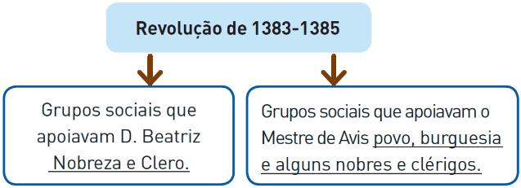

3

3.1. a) pela Guarda e dirige-se para Santarém.
b) aclamado rei de Portugal graças à hábil argumentação do Dr. João das Regras.
c) a garantia da independência de Portugal.
d) atribuiu cargos importantes à burguesia.4

4

4.1. a) – 3; b) – 4; c) – 2; d) – 1.
4.2. quadrante, astrolábio e balestilha.5

5

5.1. “Em 1488, Bartolomeu Dias dobrou o Cabo da Boa Esperança provando que era possível chegar à Índia por mar.
Na mão segura um instrumento náutico chamado astrolábio, que servia para os navegadores se orientarem pelas estrelas.”
5.2.
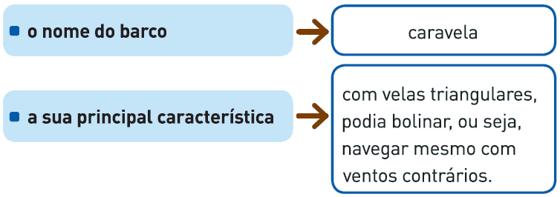

5.3. V; F; V; F;V; F

6.1. Vasco da Gama.
6.2. Lisboa.
6.3. Fernão de Magalhães.
6.4. Capitanias.
6.5. A agricultura e a criação de gado.
6.6. Arguim e Mina.

7

7.1. Ásia
Na Ásia, os Portugueses encontraram povos mais desenvolvidos do que na África.
O rei D. Manuel I nomeou um vice-rei para governar as
terras do Oriente.
A sede do governo português era Goa que ficava na Índia.
Era dessa cidade que partiam para Lisboa as naus carregadas com as especiarias e outros ricos produtos como as pedras preciosas e as porcelanas.
América
Na América, os Portugueses encontraram povos de cor
avermelhada. Andavam nus e enfeitavam-se com penas
de aves.
No tempo do rei D. João III, o Brasil foi dividido em capitanias.
Os colonos portugueses começaram a produzir a cana-
-de-açúcar e para isso levaram da Guiné escravos.

8

8.1. A cidade de Lisboa do século XVI era considerada a
“rainha dos Oceanos”, aberta para o Tejo onde se registava um intenso tráfego de navios carregados de mercadorias vindas das mais diversas partes do mundo. D. Manuel mudara-se com a corte para o Terreiro do Paço e mandou construir muitos edifícios que serviam para auxiliar no comércio. A Rua Nova dos Mercadores era a maior, mais bela e mais movimentada rua de Lisboa, com mercadores vindos de toda a Europa para comerciar com os portugueses.
8.2. Residência real: Paço da Ribeira
Armazém de mercadorias: Casa da Índia.

